

cd \pascal\supports\react_supports\react_native_projets\sms-app
yarn android

Table des matières
1.1 SMS 3
1.1.1 Objectif 3
1.1.2 Création du nouveau projet 5
1.1.3 Syntaxes 8
1.1.4 Codes 9

SMS

https://aboutreact.com/send-text-sms-in-react-native/#To-Send-SMS

https://aboutreact.com/react-native-bridge-send-direct-sms-from-react-native-app/

https://www.npmjs.com/package/expo-sms

Objectif

https://www.npmjs.com/package/expo-sms

expo-sms provides access to the system's UI/app for sending SMS messages.

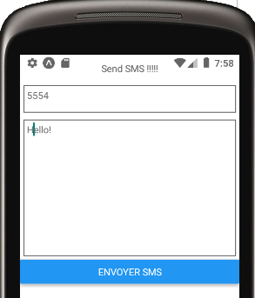

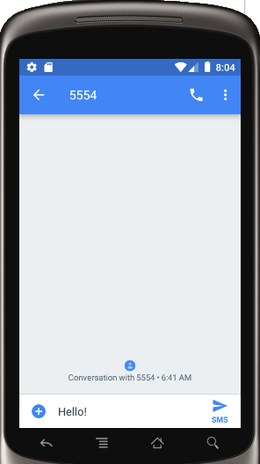

Création du nouveau projet

Dans C:\pascal\supports\react_supports\react_native_projets\

expo init sms-app

Projet de type « blank » ou « blank (TypeScript) ».

cd sms-app

Ajout de la bibliothèque pour les SMS.

expo install expo-sms

yarn android --no-jetifier

Patientez !!!

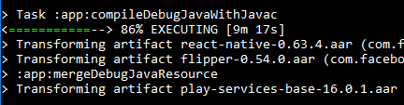

Note :

Application gérée par « Expo »

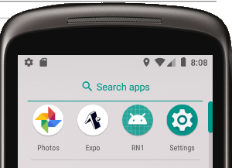

Cliquez sur « Expo ».

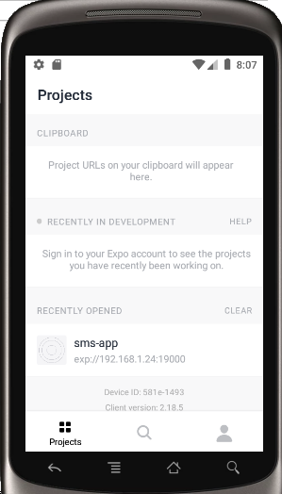

Syntaxes

import * as SMS from 'expo-sms';

const result = SMS.sendSMSAsync(
[telephone],
message,
);

Le tableau est un tableau de numéros de téléphone !

Codes

/*
SmsV1.tsx => App.tsx
https://docs.expo.io/versions/latest/sdk/sms/
https://www.npmjs.com/package/expo-sms
*/
import React, { useState } from 'react';
import { StyleSheet, View, Text, TextInput, Button } from 'react-native';
import * as SMS from 'expo-sms';

const App = () => {

const [destinataire, setDestinataire] = useState('5554');
const [message, setMessage] = useState('Salut !!!');

return (

<View style={styles.container}>

<Text style={styles.text}>
Send SMS !!!!!
</Text>

<TextInput
style={styles.input}
placeholder="Le téléphone du destinataire ?"
placeholderTextColor="dimgray"
onChangeText={text => setDestinataire(text)}
>
</TextInput>

<TextInput
style={styles.textArea}
multiline={true}
placeholder="Votre Texte ?"
placeholderTextColor="dimgray"
onChangeText={(text) => {
setMessage(text);
}
}
>
</TextInput>

<Button
title="Envoyer SMS"
onPress={
() => {
valider(destinataire, message);
}
}>
</Button>
</View>
);
}

/*
STYLES
*/
const styles = StyleSheet.create({
container: {
flex: 1,
backgroundColor: '#FFF',
},
text: {
backgroundColor: '#FFF',
color: 'dimgray',
textAlign: 'center',
alignItems: 'center',
justifyContent: 'center',
margin: 5,
padding: 5,
},
input: {
backgroundColor: '#FFF',
color: 'dimgray',
textAlignVertical: 'top',
margin: 5,
padding: 5,
borderWidth: 1,
borderColor: 'dimgray',
height: 40,
},
textArea: {
backgroundColor: '#FFF',
color: 'dimgray',
textAlignVertical: 'top',
margin: 5,
padding: 5,
borderWidth: 1,
borderColor: 'dimgray',
height: 200,
},
});

/*
FONCTIONS
*/
/**
*
* @param param
*/
function valider(tel: string, msg: string) {
const result = SMS.sendSMSAsync(
[tel],
msg,
);
} /// valider

export default App;

